JICA NGO等提案型プログラム
NGO・市民社会組織のための危機管理・安全管理研修（東京）
募集要項
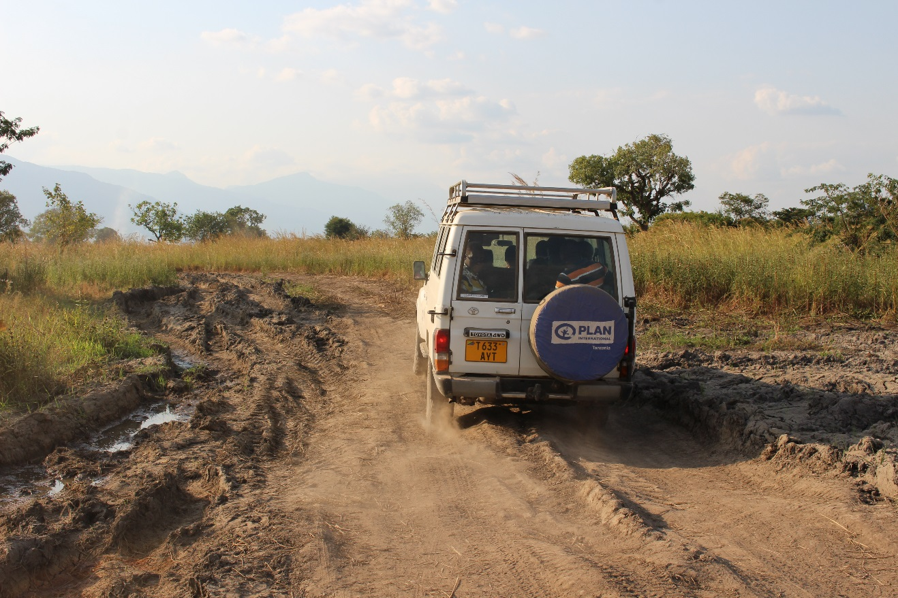

- 研修の概要
本研修で扱う「安全管理」とは、交通事故、病気、強盗等の平時の危険から、紛争やテロ等の治安に関わる危険までを対象とします。スタッフの交通事故や感染症等で、ひやり、はっとした経験は、海外で活動する多くの団体が一度や二度は経験しているかと思います。団体として、また派遣者個人として、危機管理・安全管理は、組織のマネジメントと支援活動の根幹に関わる問題です。さらに2010年代以降、世界各地の治安状況は厳しさを増しており、2016年のバングラデシュ、2019年４月のスリランカでの事件で見られたように、従来日本の支援団体にとって安全度が高いとされて来た開発支援の現場でも、新たな対策が必要となっています。
そこでNGO安全管理イニシアティブ（JaNISS）は、JICA NGO等活動支援事業の一環として、2018-2020年度にかけて仙台、東京、横浜、大阪にて計8回、NGOや教育機関等の関係者向けに、危機管理・安全管理を考えるワークショップを開催しています。
本研修は1日目が「安全管理者向け研修」（半日）、2日目が「現地派遣者向け研修」（1日）で構成されており、両方への参加が推奨されますが、時間の制約がある場合は団体内での役職・役割や関心に応じて、どちらか1日への参加も可能です。日本のNGO等のスタッフで、危機管理・安全管理研修にはじめて参加する方向けに内容を絞って、参加者の相互の学びの機会を重視した構成となっています。
講師はUNHCRの安全管理トレーナー養成研修を修了し、NGO等での運営や現場経験が豊富な方々が務め、参加者の学びをファシリテートします。

【日時】 1日目：2019年6月7日（金）13:00-17:00 安全管理者向け研修
2日目：2019年6月8日（土）9:00-18:00 現地派遣者向け研修
【場所】 聖心グローバルプラザ 4-2教室（東京都渋谷区広尾4-2-24）
【言語】 日本語
【主催】 NGO安全管理イニシアティブ（JaNISS）
【講師】 市川 斉（(特活)シャンティ国際ボランティア会）
藤﨑 文子（(特活）シャプラニール=市民による海外協力の会）

- 募集定員と参加申込方法
- 募集定員：各25名
- 対象者：国際協力NGOのスタッフを主な対象としますが、海外にスタッフを派遣している教育機関、学生団体、NPO、任意団体等、非営利の市民社会組織に属する方であれば、原則どなたでも参加可能です。また、役員、職員、専門家、インターン、ボランティア等、団体での身分は問いません。
- 参加費：無料 （首都圏外からの参加者への交通費・宿泊費支給あり。）
※両日とも参加が望ましいですが、1日のみの参加も可能とします。ただし、一部のプログラムのみへの参加は認められません。
※1団体から、管理者（例：役員、団体代表者）と実務者のペアによる参加が望ましいですが、管理者のみ、実務者のみ
の参加も可能とします。1団体から3名以上の方が参加希望の場合には、応募状況により人数調整をお願いする場合がございます。

- 申込期限と方法
以下URLのgoogleフォームからお申し込みください。 ※申込締切：2019年5月27日（月）昼12時
https://docs.google.com/forms/d/1pEQH8oCtIQG3BF7DCL372_BSzwpNVocjp6EhSeTqfM/edit?usp=sharing

- 交通費・宿泊費の補助
JICAが定める本プログラムの基準と流れに沿って支払います。詳しくはお問い合わせ下さい。
①交通費
首都圏外に事務所が所在する団体のみ次のとおり補助します。
- 経済的な公共交通機関利用（鉄道、バス）の実費分のみ対象（ガソリン代、駐車場代不可）
- 航空券については、LCCも含むエコノミークラス格安航空券のみ対象とします。
・ 応募時に、補助の希望の有無と利用内容・経路・金額を記載してください。上限があるため、申請内容によっては
調整をお願いする場合がございます。詳しくはお問い合わせ下さい。
- 領収証（または経路を証明する書類）をもって実費精算します。
②宿泊費
首都圏外から参加の団体のみ宿泊費(一泊分)支給（上限内）
      - ご自身で手配をお願いします。
      - 上限は、8,200円(税込)。朝食付きは可能ですが、昼食や夕食付きは不可です。
      - 領収証を持って実費精算します。
③市販の出張パック（宿泊＋交通手段）
首都圏外から参加の団体によりご利用は可能です。JICAで定める条件があります。ご利用の場合は事前にご相談
下さい。

- 研修の内容と目的
「管理者向け研修」（半日）
対象者：団体の経営・運営を担う役員やマネージャーの方、団体の安全管理に責任を負う方、または今後そのような職責を担う予定で学びたいと考えている方
内容：日本の法令上課せられている善管注意義務、危機管理・安全管理計画のポイント、安全計画を組織内で機能させる方策、自団体の現状確認と改善策の検討

「現地派遣者向け研修」（１日）：
対象者：海外への出張や駐在を行う方、またはその派遣に責任を負う方
内容：リスク評価手法、安全に意識的になる方法、住居の安全対策、移動時の安全対策、心身の健康管理、今後の整備・改善事項の整理と次期渡航への備え

研修参加者の声
• エクササイズのワークがあり、安全管理計画立案について具体的に考えることができた。
• 安全管理規程もない安全管理に関しては全く初心者の団体ですが、研修内容はとてもわかりやすい勉強になることばかり
こでした。
• 出張や現地渡航に慣れて、危機管理を考えなくなってきていたので、改めて考える良いきっかけになりました。健康診断のよう
に毎年受ける必要があると思いました。
• 他団体の皆さんと経験を共有させて頂けてよかったです。Good Practiceを持ってこられるようがんばりたいと思います。
• （各NGOの）理事の参加を促した方がよいです。今回は以外に少なかったのが残念でした。

研修参加によって得られること
• NGOの行う安全管理について、体系的な理解を深めることができます。
• 最新のリスク管理手法への理解を深め、団体の規模、ミッション、活動地等に応じて、実際の業務にどのように応用すればよいのかを理解できます。
• 他団体と経験を共有しながら、自団体の抱える課題を整理することができます。
• 安全管理計画策定のためのツールや研修情報等を入手することができます。

＜お問合先＞
NGO安全管理イニシアティブ（JaNISS）
運営事務局（JANIC内）榊 E-mail：n_orii@janiss.net
＜お問合先＞NGO安全管理イニシアティブ（JaNISS）
運営事務局（特活）国際協力NGOセンターJANIC内）
E-mail：janiss-info@janiss.net tel：03-5292-2911／fax：03-5292-2912
東京都新宿区西早稲田2-3-18アバコビル5F

